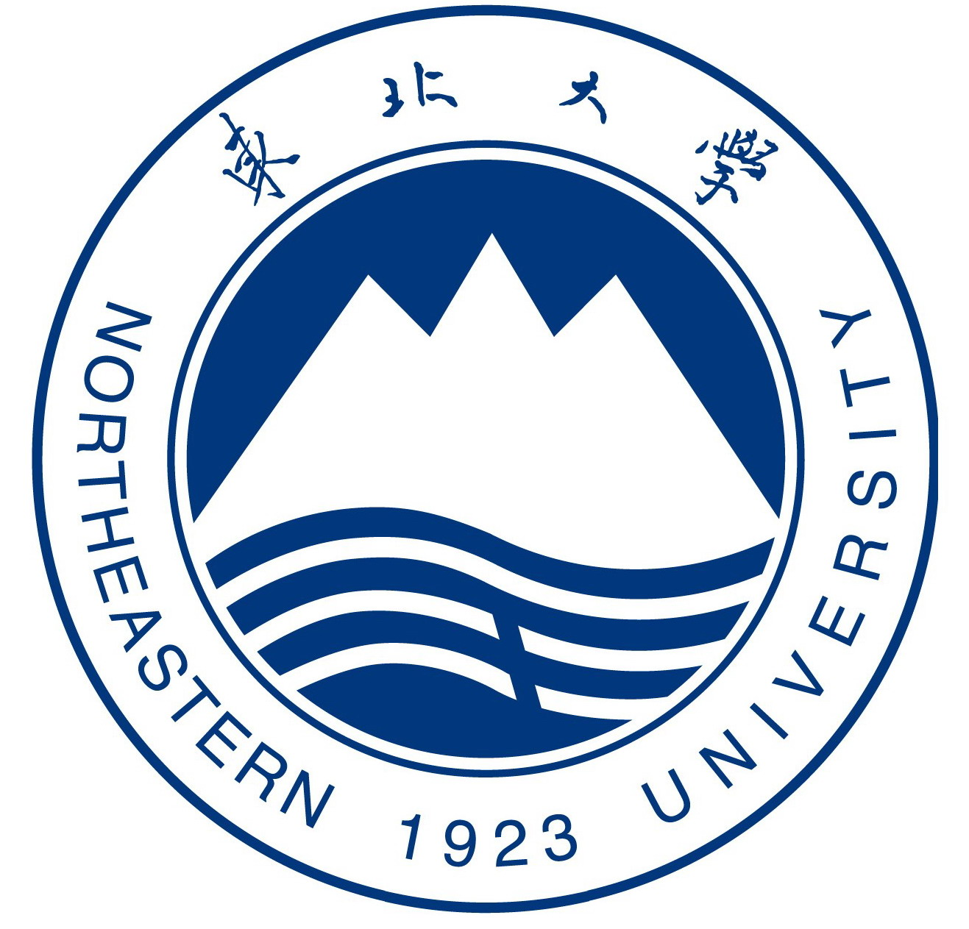
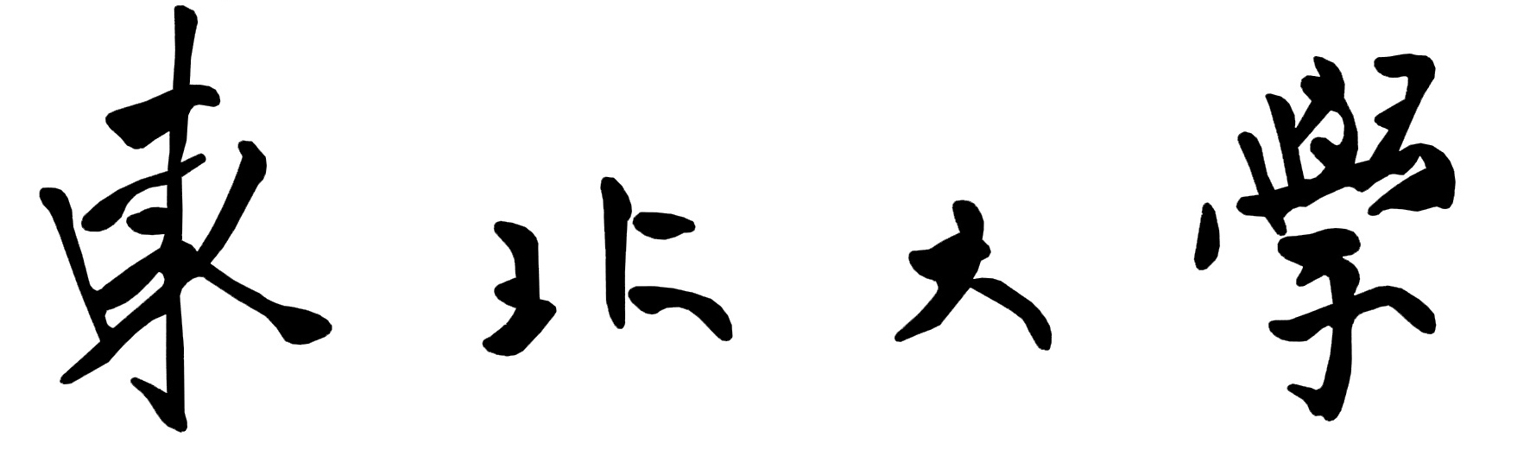
NORTHEASTERN
UNIVERSITY

硕士学位论文
THESIS FOR MASTER'S DEGREE

论文题目
作 者
学 号
学 院(部)
专 业
指导教师

年 月

